Baytarlıq preparatları, yem və yem əlavələrinin dövlət reyestrinə alınması üçün müraciətin və sənədlərin qəbulu

Bu xidmət vasitəsilə baytarlıq preparatları, yem və yem əlavələrinin dövlət reyestrinə alınması üçün müraciətin və sənədlərin qəbulu mümkündür.
Bunun üçün müraciət edən şəxs “www.e-gov.az” Elektron Xidmətlər Portalına daxil olduqdan sonra Kənd Təsərrüfatı Nazirliyi tərəfindən təqdim olunan e-xidmətlərin siyahısından “Baytarlıq preparatları, yem və yem əlavələrinin dövlət reyestrinə alınması üçün müraciətin və sənədlərin qəbulu” xidmətini seçməlidir (Şək.1)
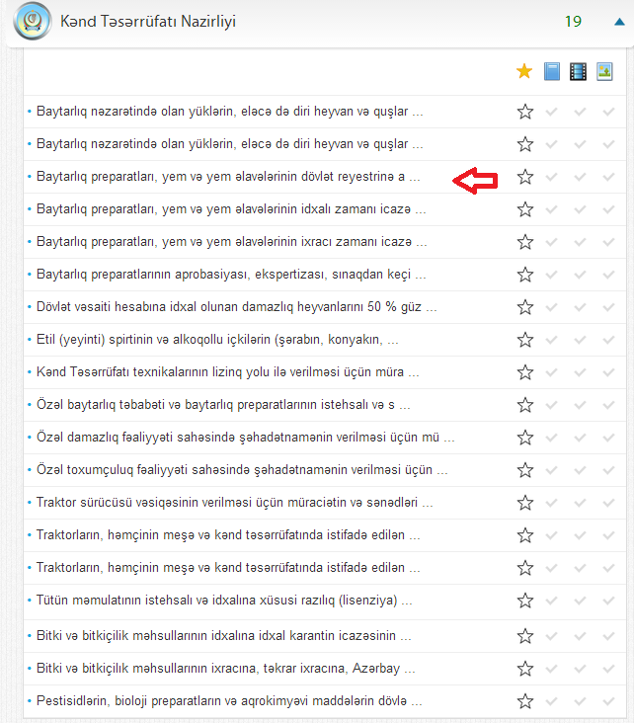
Şəkil 1
Açılan elektron müraciət ərizəsində xüsusi düymə vasitəsilə müraciət edən şəxs “fiziki şəxs” və ya “hüquqi şəxs” sətrindən birini seçməlidir.(Şək.2)
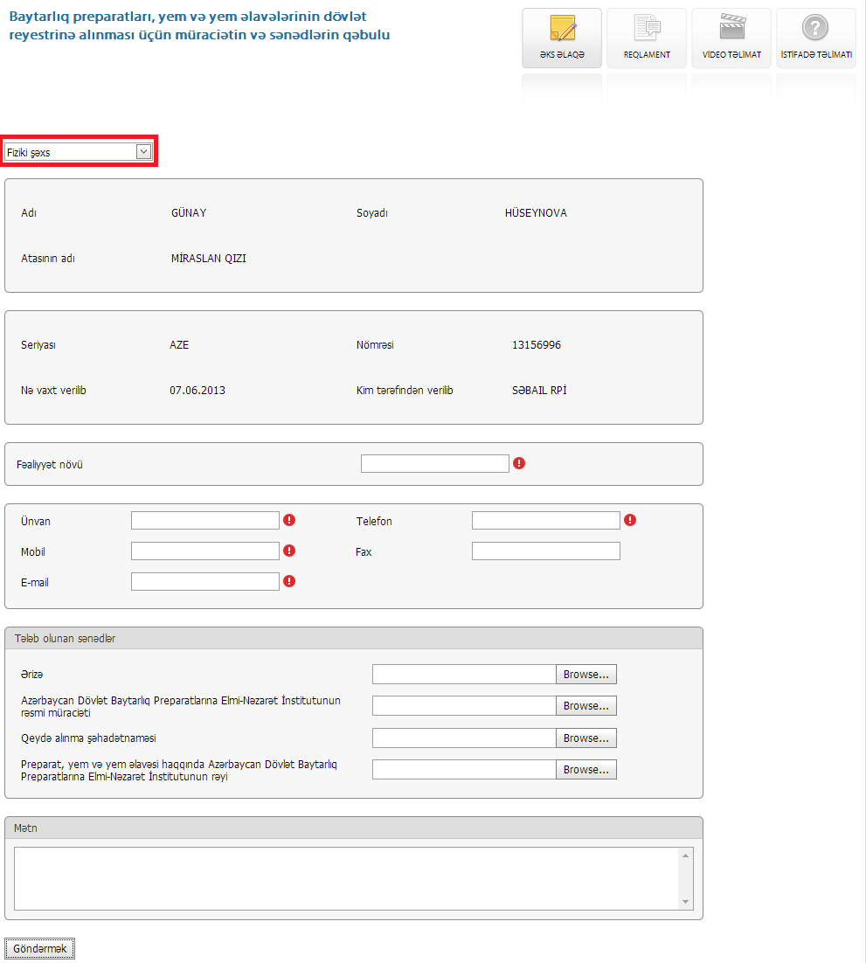
Şəkil 2
Açılan pəncərədə müraciət edən şəxs elektron müraciət ərizəsinin aidiyyatı xanalarını dolduraraq, sənədləri yükləyərək və mətn bölümünə istədiyi mövzunu yazaraq “göndərmək”düyməsindən istifadə etməlidir. (Şək.2)

Ərizənizin aşağı hissəsində e-poçta göndər xanası vasitəsilə işlədiyiniz ərizəni e-poçt ünvanınıza göndərə, pdf düyməsini seçdikdə isə ərizənin pdf formasını əldə edə bilərsiniz.(Şək.3)

Şəkil 3

Pəncərədə gördüyünüz əks əlaqə bölməsi vasitəsilə irad, təklif, düşüncələrinizi yaza bilərsiniz, bu bölmədə xidmətin reqlamenti, video təlimat və istifadə təlimatı ilə tanış ola bilərsiniz.(Şək.4)

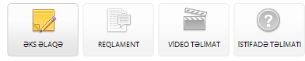
Şəkil 4

